Задание: изучить, законспектировать. Отправить на проверку презентацию на тему «Устройство и работа не регулированного аксиально-поршневого масленого насоса» При отправки выполненного задания, обязательно указать: за какую дату выполнено, номер группы, ФИО и тему.!!!!!!

Катки дорожные
Катки дорожные (далее по тексту сокращенно: катки) применяются для уплотнения оснований и покрытий из грунтовых, асфальтобетонных, щебеночных, гравийно-песчаных материалов при строительстве и ремонте дорог, других земляных сооружений. Катки бывают с цельнорамным движителем и полуприцепные с шарнирно сочлененной рамой. По конструктивному исполнению и признакам эксплуатационных качеств цельнорам-ные катки классифицируют по виду рабочего оборудования, способу воздействия на уплотняемую поверхность, числу осей и количеству вальцов.
По виду рабочего оборудования различают цельнорамные катки с гладкими вальцами, пневмоколесные и комбинированные. Поверхность гладких вальцов, которыми оснащены катки, должна быть без искривлений. Рабочим оборудованием пневмоко-лесных катков служат либо пневмошины, либо мощные резиновые колеса.
Комбинированные катки оборудованы гладкими металлическими вальцами и пневмоколесами. В каждом катке имеются ведущий и ведомый рабочие органы. К ведущим рабочим органам передается крутящий момент от силовой установки. Ведомые являются направляющими и служат для поворота машины.
По способу воздействия на уплотняемую поверхность катки делятся на статические и вибрационные (ГОСТ 27598—94).
Статические катки воздействуют на уплотняемый материал статическим давлением в зависимости от массы машины. Их при- меняют для уплотнения грунтов, щебня, гравия и других матери- алов на площадках объектов, имеющих достаточную ширину для выполнения разворотов. ,
Вибрационные катки, перемещаясь, производят уплотнение основания сочетанием действия статичности и вынуждающей силы при колебании вибратора. В результате такого воздействия частицы уплотняемого материала приходят в движение и стремятся занять минимальный объем. Вибрационные катки предназначены для уплотнения грунтов, грунтоцементных, битумоминеральных дорожных оснований и покрытий дорожных одежд.
По числу осей и вальцов катки делятся на одноосные, двухосные и трехосные, одновальцовые, двухвальцовые и трехвальцовые исполнения. В одноосном (одновальцовом) катке устойчивость и горизонтальное положение дышла поддерживаются специальным поддерживающим роликом. В двухосных двухвальцовых катках сдвоенные и раздельные вальцы расположены один за другим. Ширина таких вальцов одинакова. Двухосные трехвальцовые катки снабжены двумя узкими ведущими задними и одним широким ведомым вальцами. Трехосные трехвальцовые катки снабжены двумя ведомыми направляющими вальцами и одним ведущим. Конструкция их подвески позволяет перераспределять массу катка по осям в зависимости от неровностей уплотняемой поверхности.
Статический двухосный каток ДУ-63-1(рис. 2.7) предназначен для уплотнения оснований и дорожных покрытий из асфальтобетонных смесей, гравийно-песчаных и гравийно-щебеночных материалов. Вальцы катка ведущие и представляют собой сварную конструкцию круглого сечения с внутренней полостью, где установлен планетарный редуктор с тормозным устройством. В движение вальцы приводятся двигателем внутреннего сгорания через гидрообъемную передачу. В гидросистеме привода вальцов применяют регулируемый по производительности реверсивный гидронасос и по одному гидромотору на каждый из вальцов. Реверсирование катка осуществляется изменением направления потока рабочей жидкости гидронасоса, поворот катка происходит с помощью гидроруля. Дизельный двигатель с гидронасосом устанавливают между вальцами под несущей рамой, при этом крутящий момент от двигателя через упругую муфту передается на гидронасос. Энергия рабочей жидкости гидронасоса преобразуется гидромоторами вальцов через планетарный редуктор во вращающий момент рабочего органа. Ведущий диск упругой муфты крепится к маховику двигателя. Для очистки рабочего полотна вальцов и предохранения их от налипания укатываемого материала на катке Предусмотрены скребки и система смачивания.
Статический двухосный каток ДУ-98-1является модификацией вибрационного катка ДУ-98 (см. рис. 2.13) и предназначен для
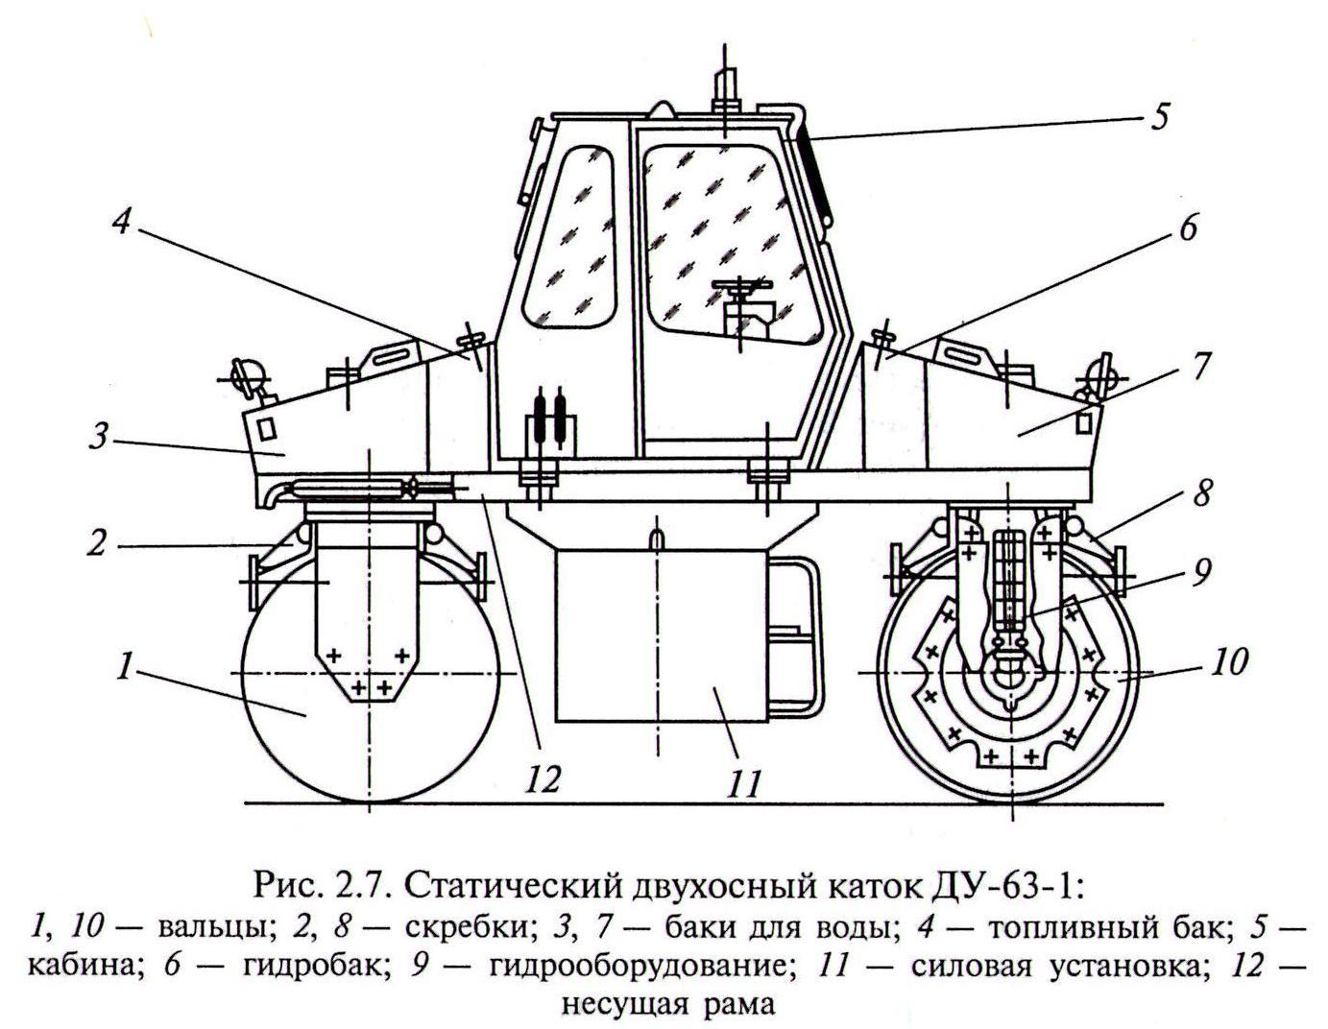
уплотнения основания грунта земляного полотна дорог, асфальтовых покрытий дорожных одежд. Уплотнение укатываемой полосы достигается в результате последовательных проходов катка по одному месту. Рабочим органом и ходовой частью служат два приводных с планетарными редукторами и механизмами тормоза. Каток имеет гидравлическую трансмиссию и гидростатический рулевой механизм поворота вальцов. Каток состоит из двух статических вальцов, силовой установки, основной несущей рамы, кабины. Силовая установка включает в себя: дизельный двигатель с элек-тростартерным запуском, насосную станцию с гидрооборудованием, раздаточный редуктор с корпусом муфты сцепления. Входящий в насосную станцию гидроконтур привода хода образован из аксиально-поршневого насоса переменной производительности, шестеренного насоса подпитки и двух гидромоторов. В режиме рабочей скорости подача рабочей жидкости на гидромоторы осуществляется одним насосом, транспортная скорость достигается включением подачи рабочей жидкости одновременно двумя насосами. Для очистки рабочей поверхности статических вальцов и предохранения их от налипания уплотняемого материала на катке предусмотрены скребки и система смачивания.
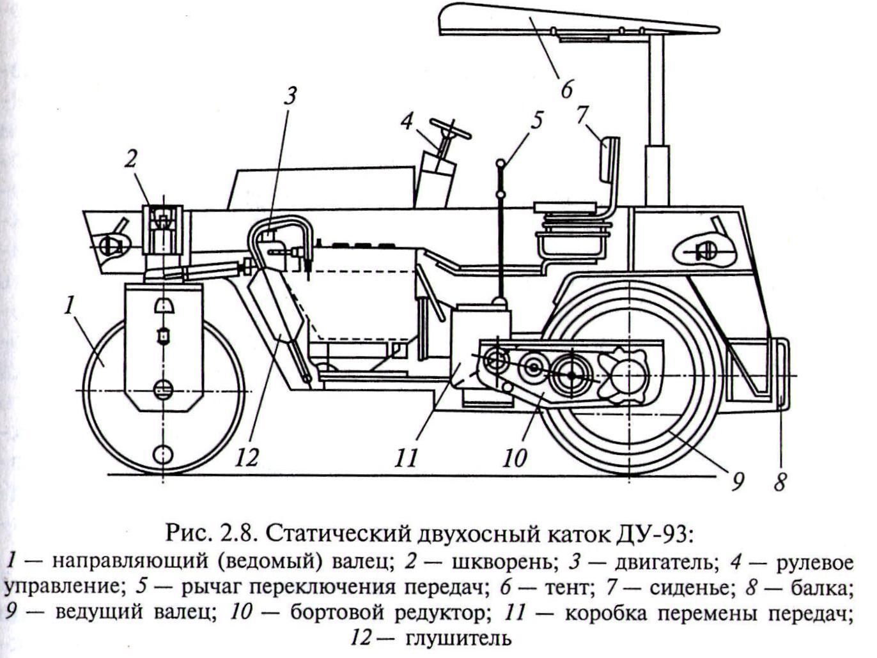
Статический двухосный каток ДУ-93 (рис. 2.8) оснащен гладкими металлическими вальцами, его рабочим органом являются передний направляющий и задний ведущий вальцы. Рабочая поверхность обоих вальцов должна быть гладкой без задиров и вмятин, для обеспечения ровной и гладкой поверхности уплотняемого дорожного покрытия. Для получения укатываемой поверхности без следов от краев вальцов на их наружных кромках снимают закругленные диски на ширину 15... 18 мм. Привод катка механический, с коробкой передач ведущий валец соединен бортовым редуктором. Двигатель и коробка передач с муфтой сцепления объединены в общий блок-модуль и размещены вдоль несущей рамы катка на резиновых амортизаторах передней и задней опор. С помощью коробки передач осуществляется реверсирование хода и изменение скорости движения катка. Муфта сцепления — фрикционная сухая однодисковая постоянно замкнутого типа. На катке установлен ленточный тормоз, который состоит из гидроцилиндра, рычага, а также тормозной ленты, тяги, пружины и гаек. Механизм переключения скоростей имеет блокировку, исключающую одновременное включение двух скоростей. Для торможения катка при неработающем двигателе рычаг переключения скоростей коробки передач устанавливают в нейтральное положение, затем поворачивают рычаг тормозного крана, чтобы масло из полости тормозного цилиндра перетекло в бак. Рабочее место машиниста (пост управления и сиденье) от атмосферных явлений (дождя, солнца) защищает козырек-тент. На рабочее место
(Машиниста выведены, рычаги управления: двигателем, муфтой сцепления, коробкой передач, механизмом реверсирования, поворотом катка, смачивающей жидкостью.
Вибрационный одновальцовый каток ДУ-95(рис. 2.9) предназначен для уплотнения полосы тротуаров и пешеходных дорожных оснований в стесненных местах строительных площадок и уширений проезжей части дорог. Каток состоит из металлического гладкого вальца, рамы, трансмиссии, дышла с поддерживающим катком, рычагом управления, а также системы смачивания и очистки рабочей поверхности вальца от налипшего уплотняемого материала. Трансмиссия включает в себя: двигатель внутреннего сгорания, центробежную муфту с редуктором, коробку передач с реверсивным механизмом, муфту включения вибровозбудителя фрикционного типа. Направлением движения катка управляет машинист при помощи дышла и рычага реверсивного механизма, расположенного на рукоятке дышла. На дышле также расположены рычаги включения вибровозбудителя и управления тормозом. Снизу к дышлу на кронштейне закреплен поддерживающий ролик, обеспечивающий устойчивость и горизонтальное положение катка.
Вибрационные катки со сдвоенными вальцами ДУ-95-1, ДУ-95-2(рис. 2.10) установлены на одной охватывающей раме. В оба вальца вмонтированы вибровозбудители с круговыми колебаниями, каждый из которых представляет собой вал с дебалансами, причем дебалансы одного вальца смещены относительно другого на 180°. Валы с дебалансами вращаются навстречу друг другу таким образом, что вальцы попеременно воздействуют на уплотняемый материал. При этом горизонтальные усилия вибровозбудителей уравновешены, поэтому уплотняемой поверхности передаются только вертикальные колебания. Вибровозбудители приводятся одним двигателям, установленным сверху вальцов на специальной раме.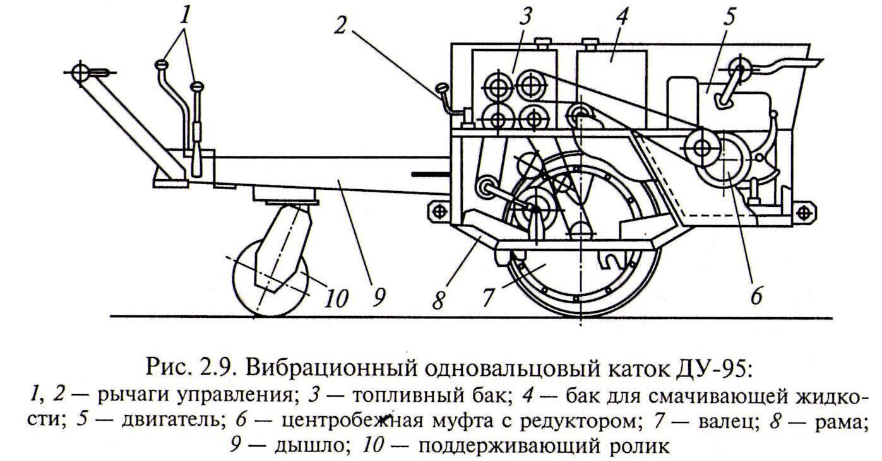
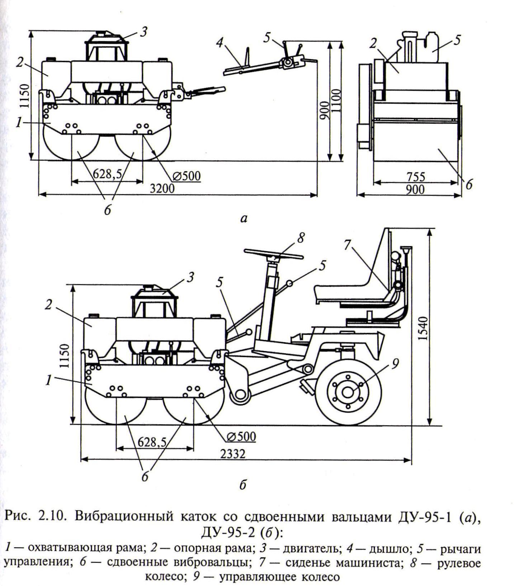
имеют одинаковую ширину и расположены след в след, благодаря чему материал эффективно уплотняется по всей ширине захвата. Каток состоит из двигателя, рамы, ведомого (направляющего) и ведущего (вибрационного) вальцов, бортового редуктора, коробки передач, а также гидравлической системы поворота и тормоза, рычагов управления, сиденья машиниста, тента и смачивающего устройства. Ведущий валец приводится дизельным двигателем через трехскоростную коробку передач, одноступенчатый цилиндрический редуктор и бортовой редуктор. Двигатель в блоке с коробкой передач, вибровалец, а также сиденье машиниста закреплены в жесткой раме на резинометаллических амортизаторах. Рама представляет собой жесткую сварную
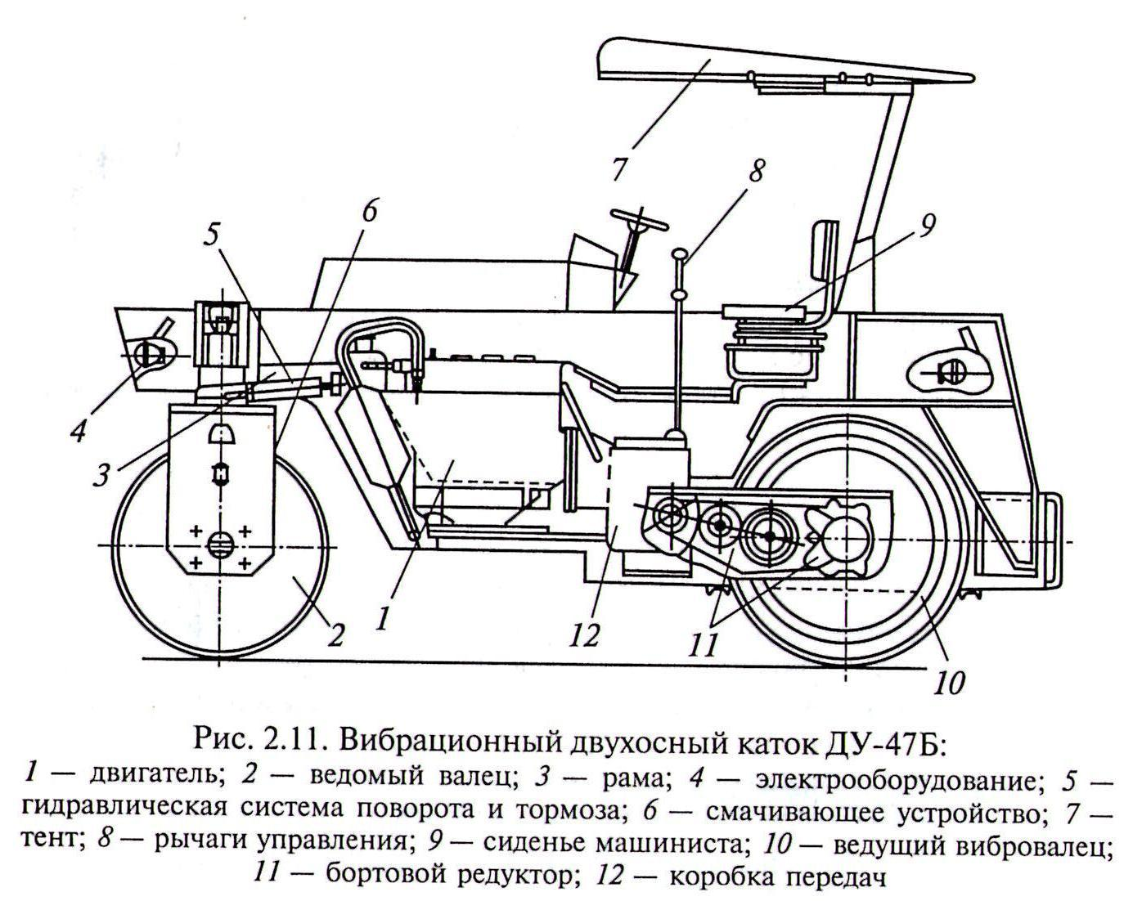
пространственную металлоконструкцию из стального литья листового и фасонного проката. Боковины рамы в передней части соединены при помощи листов с опорой переднего вальца, в задней части образуют водяной бак. В средней части они соединены швеллерами, являющимися опорами для двигателя и коробки передач. Ведомый (направляющий) валец из двух секций барабанного типа расположен под передней частью рамы. Для облегчения поворота катка передний ведомый валец разделен на две одинаковые секции, вращающиеся независимо одна от другой на общей оси. Поворот осуществляется машинистом с рабочего места сиденьем, он представляет собой пустотелый барабан, в торцы которого вмонтированы две литые чугунные ступицы. В ступицах вальца на роликоподшипниках установлен вибровал. С правой стороны по ходу катка на вибровалу на шлицах установлен шкив, с помощью которого приводится во вращение вал вибратора. С левой стороны по ходу катка к диску вальца крепится болтами бортовая щестерня для передачи крутящего момента от редуктора на валец. Привод вибратора осуществляется двухступенчатой клиноремен-ной передачей от ведущего шкива муфты реверса.
Силовая передача от двигателя к заднему ведущему вальцу осуществляется трансмиссией через муфту сцепления на собранную с ней в общем корпусе трехскоростную коробку передач. Модификацией машины является статический двухосный каток ДУ-47БМ.
Вибрационный двухосный каток ДУ-63(рис. 2.12) оснащен обоими ведущими вибровальцами, представляет собой уплотняющую машину из дизельного двигателя, насосной станции с гидрооборудованием, двух вибровозбудителей вальцов, системы управления обоими поворотными вальцами из кабины. Основная рама включает в себя: две шкворневые опоры и две емкости под смачивающую жидкость, с основной рамой соединена рама двигателя. На катке с двумя вибропальцами применен гидравлический привод
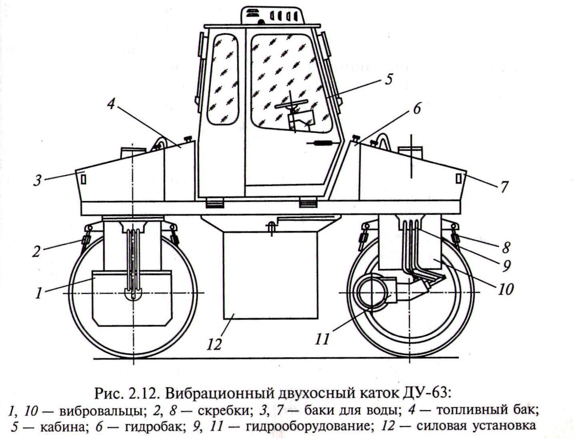
ходового устройства, вибровозбудителей и рулевого управления Насосная станция предназначена для передачи и распределения крутящего момента от двигателя к гидронасосам привода вибровальцов и вибровозбудителей. В нее входят муфта сцепления, установленная в блоке с двигателем, раздаточный редуктор, гидронасосы. В гидросистеме применены два регулируемых по производительности реверсивных гидронасоса правого вращения. Один из них служит для привода ходового устройства; другой насос работает на привод вибровозбудителя и при включении транспортной скорости — также на привод ходового устройства. В отличие от виброкатков ДУ-47Б и ДУ-47БМ новый каток ДУ-63 оборудован двухместной кабиной со стеклоочистителем, с кронштейнами для термоса, аптечкой и крючком для одежды. Два сиденья имеют регулировку по массе и росту машиниста с изменением угла наклона спинки.
Дорожный каток ДУ-98 оснащен двумя приводными вибрационными вальцами, называемыми рабочим органом машины. Оба вальца гладкие металлические поворотные со встроенными вибровозбудителями, одновременно являются ходовой частью катка. Для увеличения ширины уплотняемой полосы, достижения большей
маневренности при уменьшении радиуса поворо-т3) а также для обеспечения работы у бордюра применяется смещение заднего вальца на необходимый угол. Это смещение происходит за счет действия специального электрогидравлического распределителя с пульта управления в кабине машиниста. Каток состоит из несущей рамы, силовой установки, трансмиссии, кабины, системы управления. Рама включает в себя непосредственно несущую конструкцию, а также две шкворневые опоры, емкости для рабочей жидкости, топлива и смачивающей жидкости. Шкворневые опоры служат для установки и поворота вальцов. Силовая установка образует блок-модуль из дизельного двигателя, раздаточного редуктора с корпусом муфты сцепления и двух гидравлических насосов. Трансмиссия катка гидравлическая, позволяет производить плавное бесступенчатое изменение скорости движения по уплотняемой полосе. Гидравлическим является также привод вибратора, позволяющий изменять направление вращения вибровала и вынуждающую силу. Заправка бака рабочей жидкостью осуществляется ручным насосом, встроенным в гидроконтур рулевого управления, через фильтр. С этой целью напорная магистраль ручного насоса подключается к штуцеру перед фильтром.

